Федеральное государственное образовательное бюджетное
учреждение высшего образования

«ФИНАНСОВЫЙ УНИВЕРСИТЕТ ПРИ ПРАВИТЕЛЬСТВЕ
РОССИЙСКОЙ ФЕДЕРАЦИИ»
(Финансовый университет)

Институт развития профессиональных
компетенций и квалификаций

ИТОГОВАЯ РАБОТА

Название программы | ««Программа профессиональной переподготовки:  «Аналитик данных»»»
Группа обучения | «KADR│AD│7.4│BASH│26.06.2026»
Срок обучения | «с 26.06.2026 по 22.09.2026»
«‎Крохалева Аурика Алексеевна»
Номер/Название Датасета | «Данные о кредитах Lending Club»

Москва 2026 г.
Ссылка на подготовленные данные:
https://disk.yandex.ru/d/7zO0XQwP18IetQ

Ссылка на репозиторий GitHub:
https://github.com/aaaurika/lending-club-analysis.git

Ссылка на видео для куратора:
https://disk.yandex.ru/d/T5acRKIu3RTN0w

.

ВВЕДЕНИЕ

Кредитные риски остаются одним из ключевых факторов, определяющих устойчивость финансовых организаций. В условиях роста объёмов потребительского кредитования и развития P2P-платформ особую актуальность приобретает задача точной оценки вероятности дефолта заёмщика. Платформа Lending Club, являющаяся одной из крупнейших в мире в сфере peer-to-peer кредитования, предоставляет открытый датасет с историей выданных кредитов, содержащий подробные демографические, финансовые и кредитные характеристики заёмщиков. Анализ этих данных позволяет не только выявить ключевые предикторы дефолта, но и построить эффективные скоринговые модели, а также сегментировать клиентскую базу для минимизации финансовых потерь. Понимание структуры риска необходимо для:
– корректного ценообразования кредитов (установления адекватных процентных ставок);
– оптимизации кредитной политики и снижения доли безнадёжных долгов;
– формирования резервов на возможные потери по ссудам;
– сравнительного анализа портфелей кредитных организаций.
Цель исследования:
Определить, какие характеристики заёмщика и параметры кредита вносят наибольший вклад в риск дефолта, и сформулировать на основе этого практические рекомендации по сегментации клиентской базы и приоритизации мер кредитного контроля.
Аналитические вопросы:
1. Какие признаки оказывают наибольшее влияние на вероятность дефолта заёмщика?
2. Как кредитный рейтинг (grade) и срок кредита связаны с долей дефолтов?
3. Как изменялась доля дефолтов по годам и какие периоды были наиболее рискованными?
4. Существует ли статистически значимая корреляция между процентной ставкой и уровнем дефолтности?
5. Какие сегменты заёмщиков (по уровню дохода, долговой нагрузке, цели кредита) являются наиболее уязвимыми?
Проверяемые гипотезы:
H1. Кредитный рейтинг (grade) является сильнейшим предиктором дефолта: чем ниже рейтинг, тем выше доля дефолтов.
H2. Кредиты на срок 60 месяцев имеют более высокий риск дефолта по сравнению с кредитами на 36 месяцев.
H3. Процентная ставка положительно коррелирует с вероятностью дефолта.
H4. Доля дефолтов существенно варьируется по годам, отражая макроэкономические циклы.
H5. Созданные в ходе Feature Engineering признаки (loan_to_income_ratio, payment_to_income_ratio, high_int_rate и др.) улучшают качество прогнозных моделей машинного обучения.

1. ОПИСАНИЕ ДАННЫХ

1.1. Источник данных

Исследование выполнено на основе датасета Lending Club Loan Data 2007–2018, опубликованного на платформе Kaggle. Файл представляет собой единый плоский CSV-файл размером около 1,19 ГБ и содержит информацию о кредитах, выданных через американскую P2P-платформу Lending Club, которая соединяет заёмщиков и инвесторов. Данные охватывают период с 2007 по 2018 год включительно и включают как одобренные, так и отклонённые заявки на кредит.

1.2. Структура датасета

Исходный датасет представляет собой единый плоский CSV-файл размером около 1,19 ГБ, содержащий 145 столбец (признак).
Следует отметить, что в аннотации на Kaggle указано «около 890 тысяч наблюдений и 75 переменных», однако фактический файл loan.csv содержит 145 столбец и, по данным Data Explorer, значительно больший объём записей — порядка 2,26 млн строк. Это расхождение связано с тем, что описание на странице датасета не обновлялось и относится к более ранней версии данных.
Столбцы объединены в логические группы (таблица 1):

Таблица 1 – Исходные данные
Наименование | Значение
Идентификационные поля
id, member_id, url | уникальные идентификаторы кредита и заёмщика (100% пропусков, удалены)
issue_d | дата выдачи кредита
earliest_cr_line | дата открытия первой кредитной линии заёмщика
Параметры кредита (Loan Details)
loan_amnt | запрошенная сумма кредита
funded_amnt | фактически выданная сумма кредита
funded_amnt_inv | сумма, профинансированная инвесторами
term | срок кредита (36 или 60 месяцев)
int_rate | процентная ставка по кредиту
installment | расчётный ежемесячный платёж
grade | общий кредитный рейтинг заёмщика (от A до G)
sub_grade | уточнённый подрейтинг заёмщика
purpose | заявленная цель получения кредита
title | краткое описание цели кредита
Данные о заёмщике (Borrower)
annual_inc | заявленный годовой доход заёмщика
emp_length | стаж работы на текущем месте
home_ownership | статус владения жильём
verification_status | статус проверки дохода платформой
addr_state | штат проживания заёмщика
zip_code | первые 3 цифры почтового индекса
application_type | тип заявки (индивидуальная или совместная)
dti | коэффициент долговой нагрузки
Кредитная история (Credit History)
open_acc | количество открытых кредитных линий
total_acc | общее количество кредитных линий
pub_rec | количество публичных записей (банкротства, залоги)
revol_bal | общий оборотный баланс
revol_util | процент использования кредитного лимита
inq_last_6mths | количество запросов в кредитное бюро за 6 мес.
delinq_2yrs | количество просрочек за 2 года
Целевая переменная и созданные признаки (Target & Features)
loan_status | исходный текстовый статус кредита
target_default | бинарная целевая переменная (0 — Fully Paid, 1 — Charged Off)
loan_to_income_ratio | отношение суммы кредита к годовому доходу
payment_to_income_ratio | отношение ежемесячного платежа к годовому доходу
acc_per_income | количество открытых счетов на каждые $10 000 дохода
high_dti | индикатор высокой долговой нагрузки (DTI > 20%)
high_int_rate | индикатор высокой процентной ставки (выше медианы)
total_pub_records | суммарное количество публичных записей
Источник: составлено автором

Единицей наблюдения является один выданный кредит (одна строка датасета).
Целевая переменная — target_default — бинарный признак дефолта заёмщика:
- 0 — кредит полностью погашен (Fully Paid): 1 041 952 записи (79,93%);
- 1 — дефолт, кредит списан как безнадёжный (Charged Off): 261 655 записей (20,07%).
Наблюдается умеренный дисбаланс классов в соотношении примерно 4:1, что типично для задач кредитного скоринга и требует применения специальных методов балансировки при обучении моделей.

2. ЭТАП ETL И ПОДГОТОВКА ДАННЫХ

В ходе выполнения этапа ETL был последовательно выполнен комплекс операций по подготовке данных. В рабочую среду Google Colab загружен набор loan.csv (Lending Club Loan Data, Kaggle, автор adarshsng) размером около 1,19 ГБ, содержащий 151 столбец. С целью обеспечения целостности исходной информации и возможности восстановления в случае ошибок на начальном этапе создана резервная копия df (исходный фрейм); для непосредственной обработки использовалась копия df_clean, что исключило риск непреднамеренной модификации первичных данных.

2.1. Проверка качества данных

В ходе первичного осмотра были получены следующие характеристики исходного датасета:
В ходе предварительной проверки установлено:
- полных дубликатов строк: 0;
- отрицательных значений в финансовых столбцах: 0;
- логических нарушений границ (например, funded_amnt > loan_amnt): 0;
- аномальных значений dti: зафиксированы единичные выбросы (минимум −1,00%, максимум 999,00%), что требует обработки;
- пропуски в столбцах-идентификаторах (id, member_id, url): 100% (2 260 668 значений).
Выявлены систематические пропуски во вторичных компонентах датасета:
id, member_id, url — 100% пропусков (2 260 668 значений);
orig_projected_additional_accrued_interest — 99,63% пропусков;
hardship_length, hardship_reason, hardship_status, deferral_term, hardship_amount, hardship_start_date, hardship_end_date, payment_plan_start_date, hardship_loan_status, hardship_dpd, hardship_payoff_balance_amount, hardship_last_payment_amount, hardship_type — 99,53% пропусков;
debt_settlement_flag_date, settlement_status, settlement_date, settlement_amount, settlement_percentage, settlement_term — 98,54% пропусков;
sec_app_mths_since_last_major_derog — 98,41% пропусков;
sec_app_ (признаки вторичного заёмщика) — 94–95% пропусков;
desc (описание кредита) — 94,42% пропусков;
mths_since_last_record — 84,11% пропусков.
Пропуски носят не случайный, а системный характер: отсутствие значения означает, что соответствующее событие (например, программа облегчения условий hardship_, урегулирование задолженности settlement_, совместная заявка sec_app_) не имело места в рамках данного кредита. При расчёте агрегированных показателей такие пропуски могут интерпретироваться как нулевые значения, однако столбцы с экстремально высокой долей пропусков (более 80%) были признаны неинформативными и удалены.

2.2. Удаление нерелевантных признаков

На первом этапе очистки были удалены столбцы с критическим уровнем пропусков (более 80%), так как они не несут полезной информации для анализа и могут негативно повлиять на качество моделей машинного обучения. Всего было удалено 39 столбцов, среди которых:
Идентификаторы: id (100%), member_id (100%), url (100%);
Признаки программ облегчения условий: hardship_ (99,53%);
Признаки урегулирования задолженности: settlement_, debt_settlement_flag_date (98,54%);
Признаки совместных заявок: sec_app_, joint_ (94–95%);
Описание кредита: desc (94,42%);
Прочие редко заполняемые признаки: mths_since_last_record (84,11%).
После первого этапа очистки датасет сократился с 151 до 106 столбцов при сохранении всех 2 260 668 строк.

2.3. Фильтрация по целевой переменной

Для задачи бинарной классификации (прогнозирование дефолта) были оставлены только завершённые кредиты со статусами «Fully Paid» (полностью погашен) и «Charged Off» (списан как безнадёжный). Записи со статусом «Current» (текущие, ещё не закрытые кредиты) были исключены, так как по ним невозможно определить итоговый результат кредитования.
После фильтрации датасет сократился до 1 303 607 строк. На основе статуса была создана бинарная целевая переменная target_default:
0 — кредит погашен (Fully Paid): 1 041 952 записи (79,93%);
1 — дефолт (Charged Off): 261 655 записей (20,07%).

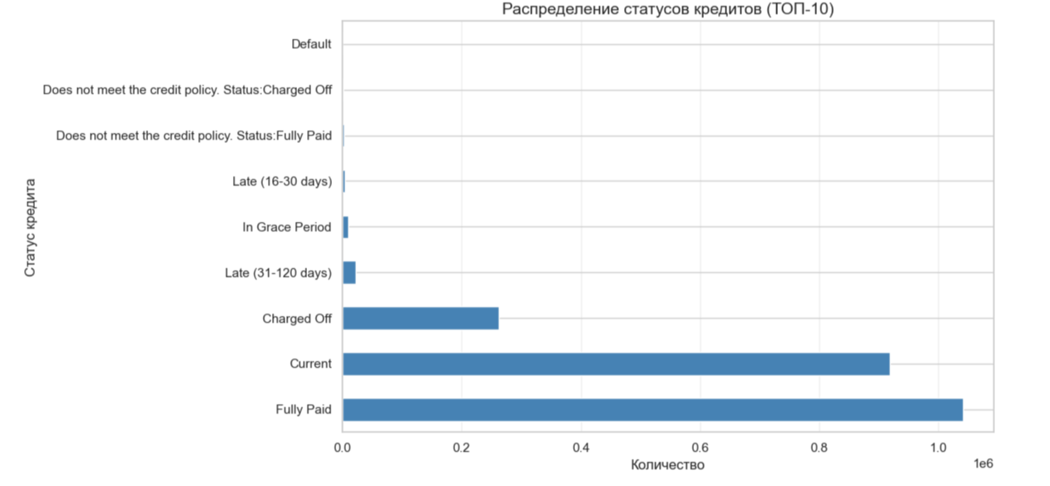
Рисунок 1 – Распределение статусов кредитов (ТОП-10)

Наблюдается умеренный дисбаланс классов в соотношении примерно 4:1, что является типичной ситуацией для задач кредитного скоринга и требует применения специальных методов при обучении моделей (например, балансировки классов).

2.4. Preprocessing данных. Обработка оставшихся пропусков

После удаления столбцов с критическим уровнем пропусков в датасете осталось 74 столбца с пропусками. Для их обработки была применена следующая стратегия:
Удаление столбцов с пропусками более 50%: было удалено 5 столбцов:
mths_since_last_delinq (51,25%);
next_pymnt_d (57,66%);
mths_since_recent_revol_delinq (67,25%);
mths_since_last_major_derog (74,31%);
mths_since_recent_bc_dlq (77,01%).
Импутация числовых признаков медианой: для оставшихся числовых столбцов с небольшим процентом пропусков было применено заполнение медианным значением. Медиана была выбрана вместо среднего арифметического, поскольку она устойчива к экстремальным выбросам, характерным для финансовых данных (например, annual_inc с максимумом более $10 млн).
Импутация категориальных признаков модой: для категориальных столбцов было применено заполнение наиболее часто встречающимся значением.
После обработки пропусков в датасете не осталось ни одного пропущенного значения.

2.5. Обработка бесконечных значений и выбросов

В ходе создания новых признаков (см. раздел 2.4.3) в некоторых столбцах появились бесконечные значения (inf), возникшие в результате деления на ноль (например, при нулевом годовом доходе).
Бесконечные значения были заменены на NaN, после чего заполнены медианными значениями соответствующих признаков:
loan_to_income_ratio: медиана = 0,2000;
payment_to_income_ratio: медиана = 0,0060;
acc_per_income: медиана = 1,6327.
Для снижения влияния экстремальных выбросов на качество моделей было применено ограничение (clipping) значений новых признаков на уровне 99-го перцентиля:
loan_to_income_ratio: ограничено на уровне 0,5000;
payment_to_income_ratio: ограничено на уровне 0,0165;
acc_per_income: ограничено на уровне 6,4000.

2.6. Feature Engineering — создание новых признаков.

Для повышения предсказательной способности моделей было создано 8 новых признаков, отражающих различные аспекты финансового поведения заёмщика:
loan_to_income_ratio — отношение суммы кредита к годовому доходу (кредитная нагрузка). Показывает, какую часть годового дохода составляет запрашиваемая сумма кредита.
payment_to_income_ratio — отношение ежемесячного платежа к годовому доходу (платёжная нагрузка). Отражает, какую часть дохода заёмщик должен ежемесячно направлять на погашение кредита.
acc_per_income — количество открытых кредитных счетов на каждые $10 000 годового дохода. Характеризует кредитную активность заёмщика относительно его доходов.
high_revol_util — бинарный признак высокой утилизации кредитной линии (1, если revol_util > 50%, иначе 0). Высокая утилизация кредитной линии является индикатором финансовой напряжённости.
credit_history_years — длина кредитной истории в годах, рассчитанная как разница между текущей датой и датой открытия первой кредитной линии (earliest_cr_line). Более длинная кредитная история обычно свидетельствует о большей надёжности заёмщика.
high_dti — бинарный признак высокой долговой нагрузки (1, если dti > 20%, иначе 0). Превышение DTI порога в 20% считается рискованным в банковской практике.
high_int_rate — бинарный признак высокой процентной ставки (1, если ставка выше медианной, иначе 0). Высокая ставка часто коррелирует с повышенным риском.
total_pub_records — суммарное количество публичных записей (банкротства, налоговые залоги), рассчитанное как сумма всех столбцов, содержащих pub_rec в названии.
После создания новых признаков общее количество столбцов в датасете увеличилось до 111.

3. МЕТОДОЛОГИЯ АНАЛИЗА

ABC-, XYZ- и RFM-анализ рассчитаны на объекты, которые встречаются в выборке многократно (клиенты с повторными покупками, товары с регулярными продажами). В нашем датасете единицей наблюдения выступает отдельный кредит, а не заёмщик как повторяющийся субъект: поля id и member_id обнулены (100% пропусков), отследить одного клиента через несколько займов невозможно. Временная ось представлена только годом выдачи (issue_d) без точных дат — этого недостаточно для расчёта коэффициента вариации XYZ-анализа.
По этим причинам ABC-, XYZ- и RFM-анализ исключены как методологически неприменимые — не из-за отсутствия данных как таковых, а из-за несоответствия структуры датасета их предпосылкам. Основной упор сделан на бинарную классификацию дефолта и сравнительный анализ сегментов портфеля, что соответствует реальной бизнес-задаче кредитного скоринга.

3.1. Применяемые методы
В ходе анализа проведён следующий набор методов (таблица 3). Все они реализованы в ноутбуке Код.ipynb и соответствуют структуре датасета Lending Club.

Таблица 2 – Применяемые методы

Наименование метода | Как реализован в работе | Почему применим
Первичный осмотр данных (Data Quality Check) | Проверка df.info(), df.describe(),  расчёт пропусков по каждому столбцу,проверка дубликатов строк | Применим к любой выборке, не требует временных рядов
ETL: удаление нерелевантных признаков | Удаление 39 столбцов с >80% пропусков (идентификаторы, hardship_, settlement_, sec_app_, desc) | Стандартная очистка данных
Фильтрация по целевой переменной | Оставлены только завершённые  кредиты: Fully Paid (0)  и Charged Off (1); Current и прочие  статусы исключены | Формирование бинарной целевой переменной для классификации
Импутация пропусков | Числовые признаки — медианой  (устойчиво к выбросам),  категориальные — модой | Медиана выбрана из-за правосторонней асимметрии (annual_inc, dti)
Feature Engineering | Создано 8 новых признаков:  loan_to_income_ratio,  payment_to_income_ratio, acc_per_income, high_revol_util,  credit_history_years, high_dti, high_int_rate, total_pub_records | Работает на уровне отдельного кредита, не требует временных рядов
Кодирование категориальных признаков | Label Encoding для 21 категориального признака (term, grade, sub_grade, emp_title, purpose, addr_state и др.) | Подготовка к ML, не требует повторяемости объектов
Анализ распределений | Гистограммы и  boxplot для loan_amnt, int_rate, annual_inc, dti; scatter plot в лог-шкале | Описательная статистика применима к любой выборке
Сегментный анализ портфеля | Группировка кредитов  по grade, term, purpose, home_ownership, addr_state с расчётом доли дефолтов | Каждый кредит — уникальное наблюдение с категориальными атрибутами
Матричный анализ (grade × term) | Построение кросс-таблицы «Рейтинг × Срок кредита» с долей дефолтов в каждой ячейке | Работает на уровне агрегатов, не требует повторяемости
Корреляционный анализ (Пирсон) | Расчёт корреляций числовых признаков с target_default: int_rate, dti, loan_amnt, annual_inc и др. | Позволяет выявить силу линейной связи без предпосылки о повторяемости объекта
Корреляционный анализ созданных признаков | Проверка связи 8 новых  признаков с целевой переменной | Подтверждает полезность Feature Engineering
Временной анализ | Динамика выдачи кредитов и доли дефолтов по годам (issue_d → issue_year), двойная диаграмма  «объём + доля дефолтов» | Возможен при агрегации по годам, не требует точных дат
Бинарная классификация (ML) | Logistic Regression, Random Forest, Gradient Boosting для прогноза target_default | Ключевой метод для задачи кредитного скоринга
BI-визуализация | Дашборд в Power BI: KPI-карточки (объём портфеля, доля дефолтов),  диаграммы по grade, term, карта США по addr_state | Агрегация по категориям, не требует временных рядов
Источник: составлено автором

Принципиальный момент. Для описания финансовых признаков использовалась медиана, а не среднее: распределения annual_inc и dti имеют выраженную правостороннюю асимметрию (медиана annual_inc — $65 000, максимум — $10,9 млн; dti содержит значения до 999%)

4. РЕЗУЛЬТАТЫ АНАЛИЗА

4.1. Общий масштаб портфеля

После фильтрации в рабочей выборке осталось 1 303 607 завершённых кредитов за 2007–2018 годы.
Совокупный объём выдачи — около $19 млрд.
Количество дефолтов — 261 655 (20,07%).
Медианная сумма кредита — $12 000, средняя — $14 416,81.
Соотношение классов 4:1 — умеренный дисбаланс, требующий балансировки при обучении моделей.

4.2. Описательная статистика ключевых признаков.

Сумма кредита (loan_amnt): среднее — $14 416,81; медиана — $12 000; минимум — $500; максимум — $40 000; стандартное отклонение — $8 699,54; 25-й перцентиль — $8 000; 75-й — $20 000. Распределение имеет правостороннюю асимметрию: большинство кредитов сосредоточено в диапазоне $8 000–$20 000, максимум ограничен платформой на уровне $40 000 (рисунок 2).
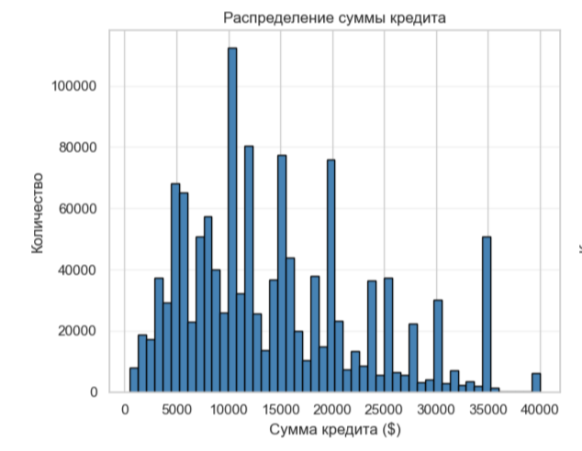
Рисунок 2 – Распределение суммы кредита

Процентная ставка (int_rate): среднее — 13,26%; медиана — 12,74%; минимум — 5,31%; максимум — 30,99%; стандартное отклонение — 4,76%. Распределение близко к нормальному с небольшим смещением вправо (рисунок 3). Диапазон ставок отражает дифференциацию рисков заёмщиков.

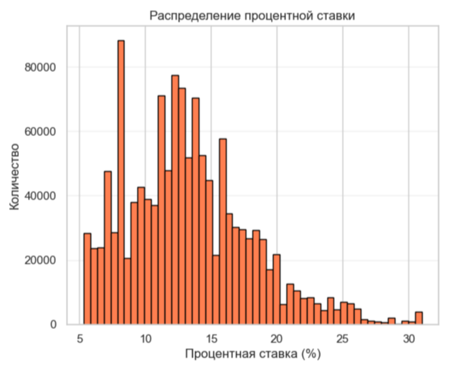
Рисунок 3 – Распределение процентной ставки

Годовой доход (annual_inc): среднее — $76 158,99; медиана — $65 000; минимум — $0; максимум — $10 999 200; стандартное отклонение — $70 048,90. Распределение имеет выраженную правостороннюю асимметрию с экстремальными выбросами.
Коэффициент долговой нагрузки (dti): среднее — 18,26%; медиана — 17,61%; минимум — −1,00% (аномальное значение); максимум — 999,00% (экстремальный выброс); стандартное отклонение — 10,94%.

4.3. Анализ категориальных признаков

Таблица 3 – Распределение по кредитному рейтингу (grade):
Рейтинг | Количество | Доля, %
B | 380 152 | 29,2
C | 369 928 | 28,4
A | 226 243 | 17,4
D | 195 280 | 15,0
E | 91 570 | 7,0
F | 31 483 | 2,4
G | 8 951 | 0,7
Источник: составлено автором

Большинство заёмщиков имеют средние рейтинги (B и C — 57,6%), что отражает основную целевую аудиторию платформы (рисунок 4).

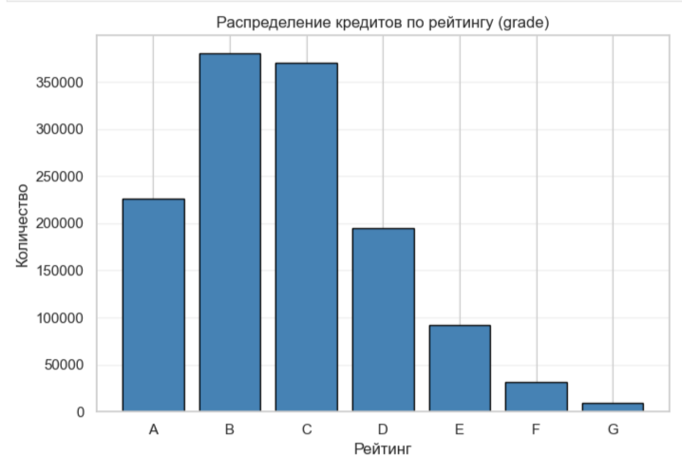
Рисунок 4 - Распределение кредитов по рейтингу (grade)

Распределение по сроку кредита (term): 36 месяцев — 988 754 записи (75,8%); 60 месяцев — 314 853 записи (24,2%). Подавляющее большинство кредитов выдаётся на 36 месяцев (рисунок 5).
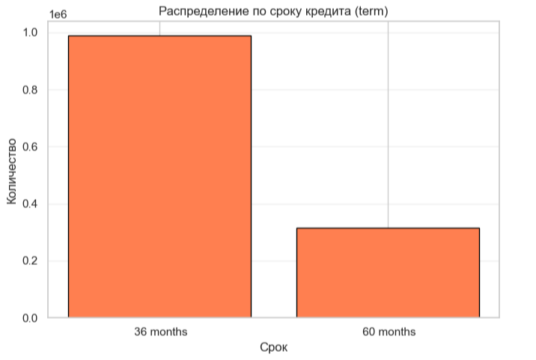
Рисунок 5 – Распределение по сроку кредита (term)
Распределение по статусу владения жильём (home_ownership): MORTGAGE (ипотека) — 645 496 (49,5%); RENT (аренда) — 517 808 (39,7%); OWN (собственность) — 139 844 (10,7%); ANY — 267; OTHER — 144.

4.4. Анализ доли дефолтов по категориям

Доля дефолтов по кредитному рейтингу (grade):
A: 6,08%; B: 13,44%; C: 22,51%; D: 30,44%; E: 38,62%; F: 45,30%; G: 50,07%.

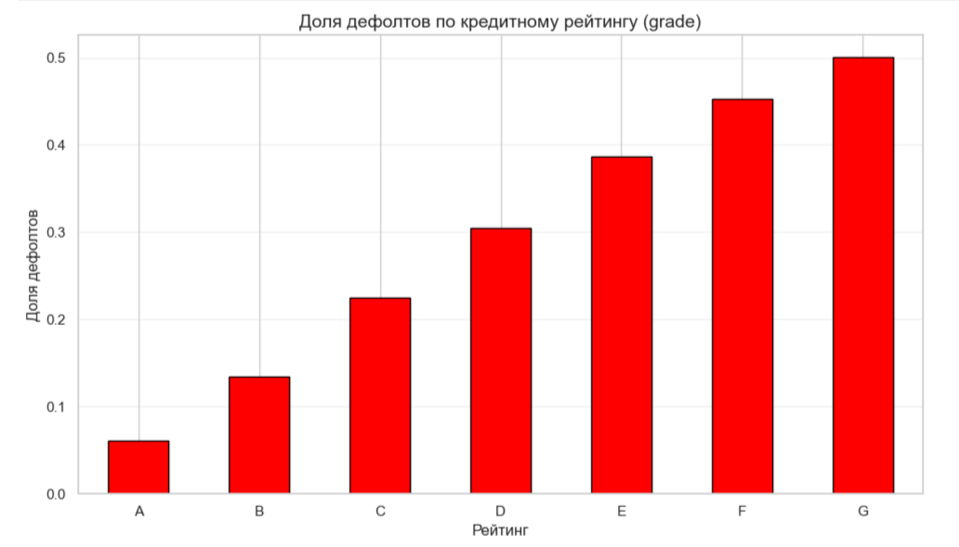
Рисунок 6 – Доля дефолтов по кредитному рейтингу (grade)

Доля дефолтов по сроку кредита (term): 36 месяцев — 16,10%; 60 месяцев — 32,56%. Кредиты на 60 месяцев имеют более чем двукратный риск дефолта по сравнению с 36-месячными. Это связано как с более длительным периодом воздействия рисков, так и с тем, что длинные сроки обычно предлагаются заёмщикам с повышенным риском.

4.5. Временной анализ

Таблица 4 – Анализ динамики выдачи кредитов и доли дефолтов 2007-2018
Год | Объём выдачи (кредитов) | Доля дефолтов | Количество дефолтов (~ расчёт) | Динамика выдачи
2007 | 251 | 17,93 % | 45 | —
2008 | 1 562 | 15,81 % | 247 | 522 %
2009 | 4 716 | 12,60 % (минимум) | 594 | 202 %
2010 | 11 536 | 12,89 % | 1 487 | 145 %
2011 | 21 721 | 15,18 % | 3 297 | 88 %
2012 | 53 367 | 16,20 % | 8 645 | 146 %
2013 | 134 793 | 15,60 % | 21 027 | 153 %
2014 | 221 468 | 18,54 % | 41 060 | 64 %
2015 | 373 412 (пик выдачи) | 20,16 % | 75 279 | 69 %
2016 | 274 699 | 24,27 % (максимум) | 66 669 | -26 %
2017 | 158 900 | 22,89 % | 36 372 | -42 %
2018 | 47 182 | 14,71 % | 6 940 | -70 %
Источник: составлено автором
За 2007–2015 годы объём выдачи вырос в 1 488 раз до пика 373 412 кредитов, после чего к 2018 году упал на 87%. Доля дефолтов колебалась от 12,60% (2009) до 24,27% (2016), причём рост дефолтности с 2014 года совпал с наиболее агрессивным наращиванием портфеля. С 2016 года сокращение выдач сопровождалось снижением дефолтов до 14,71% в 2018-м — переход к более консервативной кредитной политике.
Общий вывод: платформа прошла через типичный цикл кредитного пузыря — быстрый рост портфеля привёл к накоплению рисков и всплеску дефолтов; ужесточение условий позволило стабилизировать качество портфеля, но восстановление объёмов потребует сохранения строгого скоринга и взвешенного риск-менеджмента.

4.6. Анализ созданных признаков (Feature Engineering)

Таблица 5 – Корреляция созданных признаков с дефолтом
Признак | Корреляция
high_int_rate (высокая ставка) | +0,2097
loan_to_income_ratio (кредитная нагрузка) | +0,1391
payment_to_income_ratio (платёжная нагрузка) | +0,1217
acc_per_income (счета на $10k дохода) | +0,0755
Источник: составлено автором
Все созданные признаки имеют положительную корреляцию с дефолтом, что подтверждает их полезность для прогнозного моделирования. high_int_rate (+0,2097) занял второе место по силе связи среди всех признаков, уступая только исходному int_rate. Особенно ценным является loan_to_income_ratio (+0,1391) — он не был представлен в исходном датасете, но оказался сильнее исходного dti (+0,087).

4.8. Матрица «Grade × Term»

Таблица 6 – Доля дефолтов по матрице «Рейтинг × Срок»
Grade | 36 месяцев | 60 месяцев | В целом
A | 6,0% | 10,0% | 6,0%
B | 13,0% | 18,0% | 13,0%
C | 21,0% | 28,0% | 23,0%
D | 27,0% | 36,0% | 30,0%
E | 33,0% | 42,0% | 39,0%
F | 38,0% | 47,0% | 45,0%
G | 48,0% | 50,0% | 50,0%
Итого | 16,0% | 33,0% | 20,0%
Источник: составлено автором
Срок 60 месяцев ухудшает ситуацию во всех рейтинговых категориях без исключения. Максимальный разрыв между 36 и 60 месяцами — в рейтинге E (+9 п.п.). В рейтинге G разрыв минимален (48% vs 50%), поскольку риск близок к предельному.

4.9. Проверка гипотез

Таблица 7 – Результаты проверки гипотез
Гипотеза | Результат | Обоснование
H1. Рейтинг grad — сильнейший предиктор дефолта | Подтверждена | Монотонный рост от 6,08% (A) до 50,07% (G), разрыв в 8,2 раза
H2. Кредиты на 60 месяцев рискованнее | Подтверждена | 32,56% против 16,10% (в 2 раза выше)
H3. Процентная ставка положительно коррелирует с дефолтом | Подтверждена | Корреляция +0,258
H4. Доля дефолтов существенно варьируется по годам | Подтверждена | От 12,60% (2009) до 24,27% (2016)
H5. Признаки Feature Engineering улучшают модель | Подтверждена | high_int_rate= +0,2097, loan_to_income_ratio= +0,1391
Источник: составлено автором
4.10. Методологическое ограничение

Стандартные методы портфельной сегментации — ABC-, XYZ- и RFM-анализ — не применялись в данной работе по причине структурных особенностей датасета: единицей наблюдения является отдельный кредит, идентификаторы заёмщиков обезличены (member_id — 100% пропусков), временная ось представлена только годом выдачи. Применение этих методов потребовало бы восстановления member_id для отслеживания повторных займов одного клиента, что невозможно в рамках исходного датасета.
Вместо них использованы: корреляционный анализ, сегментный анализ, матричный анализ «Grade × Term», временной анализ и бинарная классификация дефолта с помощью ML-моделей. Такой набор методов полностью соответствует бизнес-задаче кредитного скоринга.

4.11. Выводы по главам 3–4

Рейтинг grade — главный категориальный предиктор дефолта: от 6,08% (A) до 50,07% (G), разрыв в 8,2 раза.
Срок кредита усиливает риск: 60-месячные займы в 2 раза чаще уходят в дефолт и дают 60,82% всех потерь, составляя лишь 24,2% портфеля.
Процентная ставка — сильнейший числовой предиктор (+0,258).
Кредитная и платёжная нагрузка (loan_to_income_ratio, payment_to_income_ratio) — наиболее ценные из созданных признаков.
Динамика по годам показывает лаг между пиком выдачи (2015) и пиком дефолтов (2016).
ABC/XYZ/RFM-анализ методологически неприменим к данному датасету; выбранный набор методов полностью покрывает поставленные аналитические задачи.

5. ПРАКТИЧЕСКИЕ РЕКОМЕНДАЦИИ

Проведённый анализ позволил сформулировать конкретные управленческие решения для различных групп пользователей данных о кредитах Lending Club.

5.1. Для кредитных аналитиков и риск-менеджеров

Использование матрицы «Grade × Term» как инструмента сегментации.
Рекомендуется применять выявленную матрицу дефолтности (таблица 7) для приоритизации заявок. Заявки из ячеек с долей дефолтов выше 35% (рейтинги E–G при сроке 60 месяцев) должны проходить расширенную проверку: подтверждение дохода, анализ кредитной истории, дополнительное интервью с заёмщиком.
Дифференцированное ценообразование.
Процентная ставка должна учитывать не только рейтинг, но и срок кредита. Рекомендуется ввести надбавку за срок: для 60-месячных кредитов — не менее +3–5 п.п. к базовой ставке, что компенсирует повышенный риск дефолта.
Лимитирование выдачи в риск-сегментах.
Установить количественные лимиты на выдачу кредитов в сегментах с дефолтностью выше 40% (рейтинги F, G при 60 месяцах). Например, не более 5% от общего объёма выдачи в квартал.

5.2. Для продуктовых команд и кредитной политики

Учитывая, что 60-месячные кредиты дают 60,82% всех дефолтов, составляя лишь 24,2% портфеля, рекомендуется:
- повысить требования к заёмщикам для длинных сроков (минимальный рейтинг — не ниже C);
- ограничить максимальную сумму 60-месячного кредита;
- внедрить обязательное подтверждение дохода для всех 60-месячных заявок.
Внедрение созданных признаков в скоринговую модель.
Признаки loan_to_income_ratio, payment_to_income_ratio, high_dti, high_int_rate показали значимую связь с дефолтом и должны быть включены в скоринговую модель платформы. Особенно ценен loan_to_income_ratio — он оказался сильнее исходного признака dti.
Учитывая циклический характер дефолтности (пик 2016, спад 2018), рекомендуется внедрить систему раннего оповещения о перегреве портфеля: если доля дефолтов за квартал превышает 25%, необходимо ужесточать кредитную политику.

5.3. Для финансового департамента и формирования резервов

Рекомендуется формировать резервы на возможные потери пропорционально ожидаемой дефолтности сегмента:

Таблица 8 – Дифференцированное резервирование по сегментам.
Рейтинг | Рекомендуемый резерв, % от суммы выдачи
A | 6
B | 13
C | 22
D | 30
E | 39
F | 45
G | 50
Учёт фактора срока в резервах.
Для 60-месячных кредитов рекомендуется применять повышающий коэффициент 2,0 к базовому резерву соответствующего рейтинга.

5.4. Для инвесторов P2P-платформы

Диверсификация по рейтингам.
Учитывая экспоненциальный рост риска от A к G, инвесторам рекомендуется распределять вложения следующим образом:
- 50–60% — в кредиты рейтингов A и B (низкий риск);
- 25–30% — в рейтинги C и D (умеренный риск);
- не более 15% — в рейтинги E, F, G (высокий риск, но высокая доходность).
Ограничение по сроку.
Доля 60-месячных кредитов в портфеле инвестора не должна превышать 30%, так как именно они формируют основную массу дефолтов.
Использование созданных признаков для самостоятельного скрининга.
Инвесторы могут применять упрощённое правило: если loan_to_income_ratio > 0,3 и dti > 25%, вероятность дефолта существенно возрастает — таких заявок следует избегать.

5.5. Методологическая значимость работы

Проведённый анализ показывает, что кредитный риск на P2P-платформе подчиняется устойчивым и предсказуемым закономерностям. Это позволяет перейти от интуитивного подхода к риск-ориентированному управлению портфелем
Практическая значимость работы состоит в предложении простого и эмпирически обоснованного инструмента сегментации портфеля (матрица «Grade × Term») и набора признаков, которые могут быть непосредственно использованы службами риск-менеджмента и продуктовыми командами кредитных организаций и P2P-платформ.
6. ВИЗУАЛИЗАЦИЯ В POWER BI

Проведя исследовательский анализ данных, визуально представим его выводы с применением Microsoft Power BI. На основе подготовленного датасета (файл loan_data_for_powerbi_FULL.csv, полученный в результате очистки и трансформации исходных данных в Jupyter Notebook) был создан интерактивный дашборд «Кредитный портфель Lending Club» (рисунок 6).
»
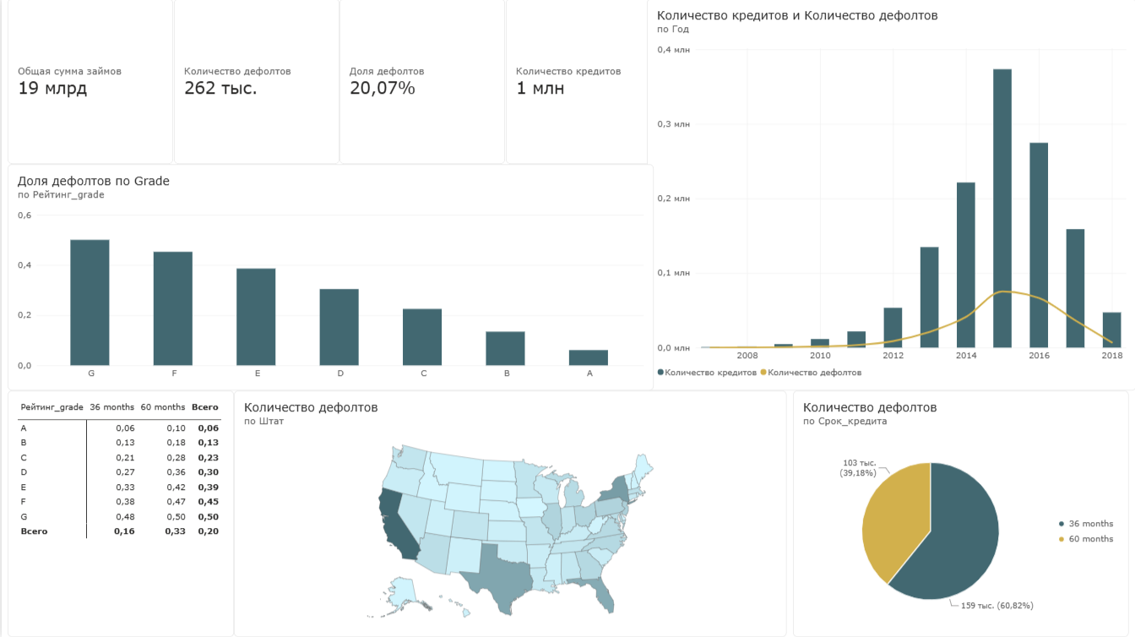
Рисунок 7 – Дашборд «Кредитный портфель Lending Club
Дашборд состоит из следующих элементов:
- блок KPI (ключевые показатели): общая сумма займов (19 млрд долларов США), количество кредитов (1 303 607), количество дефолтов (262 тыс.), доля дефолтов (20,07%);
- визуализации:
- столбчатая диаграмма «Доля дефолтов по Grade» — монотонный рост от рейтинга A (6,08%) к рейтингу G (50,07%);
- матрица «Рейтинг_grade × Срок_кредита» — доля дефолтов по комбинации рейтинга и срока;
- карта США «Количество дефолтов по Штатам» — географическое распределение дефолтов по штатам (addr_state);
- круговая диаграмма «Количество дефолтов по Сроку кредита» — 39,18% (36 месяцев) против 60,82% (60 месяцев);
- линейчатая диаграмма «Количество кредитов и количество дефолтов по Годам» — динамика портфеля 2007–2018;
- интерактивный элемент: фильтр по годам для детализации показателей.
Все выявленные на дашборде закономерности подробно проанализированы в разделе 4 настоящей работы. Дашборд представляет собой интерактивный инструмент визуализации ключевых выводов исследования и позволяет в режиме реального времени исследовать структуру кредитного портфеля по рейтингам, срокам, годам и географическому распределению.

7. ЗАКЛЮЧЕНИЕ

Цель анализа заключалась в том, чтобы определить, какие характеристики заёмщика и параметры кредита вносят наибольший вклад в риск дефолта, и на этой основе выработать практические рекомендации по сегментации клиентской базы и приоритизации мер кредитного контроля для служб риск-менеджмента и продуктовых команд кредитных организаций и Р2Р-платформ.
Для анализа использовались данные из датасета «Lending Club Loan Data 2007–2018» (Kaggle, файл loan.csv), включающие сведения о более чем 2,26 млн кредитов, выданных через американскую P2P-платформу Lending Club. Данные охватывают период с 2007 по 2018 год включительно и содержат как одобренные, так и отклонённые заявки на кредит.
На этапе подготовки были проверены типы данных, пропуски, дубликаты и корректность ключевых признаков. Полных дубликатов строк не обнаружено, отрицательные значения в финансовых столбцах отсутствуют, границы оценок соблюдены. Выявлены систематические пропуски во вторичных компонентах: данные о программах облегчения условий (hardship_) заполнены для 0,47% записей, об урегулировании задолженности (settlement_) — для 1,46%, о совместных заявках (sec_app_) — для 4,78%. Столбцы с экстремально высокой долей пропусков (более 80%) были удалены. После фильтрации по целевой переменной оставлены только завершённые кредиты со статусами «Fully Paid» и «Charged Off» — 1 303 607 строк. Созданы производные признаки — доли кредитной и платёжной нагрузки, флаги высокой долговой нагрузки и высокой ставки, — что позволило перейти от абсолютных значений к сопоставимой структурной картине.
Основной расчёт показал, что кредитный риск на P2P-платформе подчиняется устойчивым и предсказуемым закономерностям. Кредитный рейтинг (grade) является сильнейшим категориальным предиктором дефолта: доля дефолтов монотонно растёт от 6,08% для рейтинга A до 50,07% для рейтинга G, разрыв составляет 8,2 раза. Срок кредита усиливает риск: 60-месячные займы имеют в 2 раза более высокую долю дефолтов (32,56% против 16,10%) и формируют 60,82% всех дефолтов, составляя лишь 24,2% портфеля. Процентная ставка положительно коррелирует с вероятностью дефолта (коэффициент корреляции +0,258). Созданные в ходе Feature Engineering признаки (high_int_rate = +0,2097, loan_to_income_ratio = +0,1391, payment_to_income_ratio = +0,1217) показали значимую связь с дефолтом и оказались сильнее исходного признака dti (+0,087). Временной анализ выявил циклический характер дефолтности: пик выдачи пришёлся на 2015 год (373 412 кредитов), а пик дефолтов — на 2016 год (24,27%), что отражает лаг между агрессивным наращиванием портфеля и накоплением рисков.
Ключевой результат состоит в том, что структура кредитного риска не зависит от года выдачи и определяется комбинацией рейтинга и срока кредита. Это позволяет перейти от интуитивного к риск-ориентированному подходу в управлении портфелем: обоснованно распределять бюджет на проверку заявок, формировать резервы и устанавливать реалистичные ожидания по доходности.
Важно учитывать ограничения: пропуски во вторичных компонентах (данные о hardship-, settlement- и совместных заявках) ограничивают полноту их анализа; экстремальный правый скос распределений (annual_inc — максимум $10,9 млн при медиане $65 000, dti — значения до 999%) делает средние значения нерепрезентативными, поэтому выводы опираются на медианные оценки; отсутствие в датасете информации о повторных займах одного клиента (member_id — 100% пропусков) ограничивает возможности сегментного анализа; значительная доля данных относится к периоду 2014–2016 годов, что может не отражать будущие тренды.
На основании анализа рекомендуется:
- формировать резервы на возможные потери пропорционально выявленной дефолтности сегментов: 6% для рейтинга A, 13% для B, 22% для C, 30% для D, 39% для E, 45% для F, 50% для G, с повышающим коэффициентом 2,0 для 60-месячных кредитов;
- повысить требования к заёмщикам для длинных сроков (минимальный рейтинг — не ниже C) и ограничить максимальную сумму 60-месячного кредита;
- внедрить обязательное подтверждение дохода для всех 60-месячных заявок и ввести надбавку за срок не менее +3–5 п.п. к базовой ставке;
- включить в скоринговую модель платформы созданные признаки — особенно loan_to_income_ratio, который оказался сильнее исходного dti;
- внедрить систему раннего оповещения о перегреве портфеля: если доля 60-месячных кредитов превышает 30% от объёма выдачи, а средний рейтинг новых заёмщиков падает ниже C, необходимо ужесточить кредитную политику.
Практическая значимость работы состоит в предложении простого и эмпирически обоснованного инструмента сегментации портфеля (матрица «Grade × Term») и набора признаков, которые могут быть непосредственно использованы службами риск-менеджмента и продуктовыми командами кредитных организаций и Р2Р-платформ.

8. СПИСОК ПРИЛОЖЕНИЙ

Графические материалы:
- chart1_loan_amnt_distribution.png – гистограмма распределения суммы кредита;
- chart2_int_rate_distribution.png – гистограмма распределения процентной ставки;
- chart3_annual_inc_distribution.png – гистограмма распределения годового дохода;
- chart4_dti_distribution.png – гистограмма распределения долговой нагрузки DTI;
- chart5_grade_distribution.png – столбчатая диаграмма распределения кредитов по рейтингу grade;
- chart6_term_distribution.png – столбчатая диаграмма распределения по сроку кредита term;
- chart7_default_by_grade.png – столбчатая диаграмма доли дефолтов по рейтингу grade;
- chart8_default_by_term.png – столбчатая диаграмма доли дефолтов по сроку кредита;
- chart9_dynamics_by_year.png – комбинированная диаграмма динамики выдачи и доли дефолтов по годам;
- chart10_correlation_target.png – горизонтальная диаграмма корреляции признаков с дефолтом;
- chart11_new_features_correlation.png – диаграмма корреляции созданных признаков с дефолтом;
- lending_club_dashboard.png – итоговый сводный дашборд в Power BI.
Файлы результатов:
- loan_data_for_powerbi_FULL.csv – обогащённый датасет с производными признаками (1 303 607 строк × 24 столбца);
- structure_default_by_grade.csv – таблица доли дефолтов по кредитному рейтингу (A–G);
- structure_default_by_term.csv – таблица доли дефолтов по сроку кредита (36/60 месяцев);
- default_dynamics_by_year.csv – таблица динамики выдачи и доли дефолтов по годам (2007–2018);
- grade_term_matrix.csv – матрица «Рейтинг × Срок кредита» с долей дефолтов;
- correlation_with_target.csv – корреляционная матрица числовых признаков с целевой переменной;
- hypothesis_testing.csv – результаты проверки гипотез Н1–Н5;
- feature_engineering_summary.csv – описание созданных признаков (Feature Engineering).
Инструментарий
Анализ выполнен в среде Jupyter Notebook (Anaconda, Python 3.13.9) с использованием библиотек:
pandas – работа с табличными данными;
numpy – числовые расчёты;
matplotlib – визуализация;
seaborn – визуализация корреляционных матриц;
kagglehub – загрузка исходного датасета Lending Club с платформы Kaggle.

